Победители конкурса на лучший рисунок
среди 4-5кл.
«Мой край родной, мой Дагестан»

I место – Бекболатова Саният - 5 «д»кл
II место – Исрапилов Абдумалик - 4 «г» кл.
Дадашев Дауд - 4 «г» кл.
III место – Идрисов Ислам - 5 «в» кл.

Победители конкурса на лучшую стенгазету
среди 8-10 кл.
«Мой край родной, мой Дагестан»

I место – учащиеся 8 «а» кл. (Кл.рук. Шахбанова Р.В.)
II место – учащиеся 10 «а» кл. (Кл.рук. Мирзаева Р.С.)
III место – учащиеся 9 «а» кл. (Кл.рук. Ибрагимова З.И.)

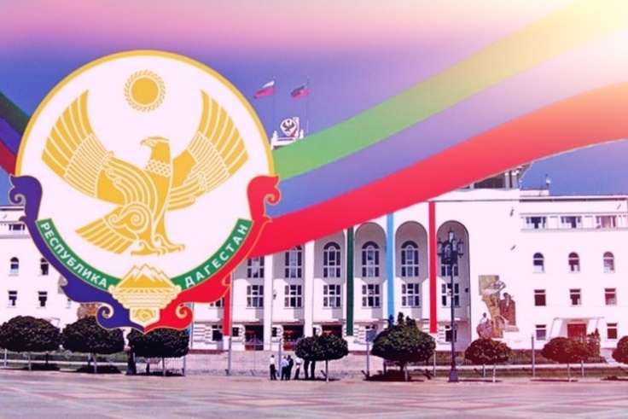

Победители конкурса на лучшего чтеца
среди 3-4 кл.
«Край родной навек любимый»

I место – Нурбалаева Нурия - 3«а»кл
II место – Гасанбекова Алина - 3 «г» кл.
III место – Гусейнов Азамат - 4 «в» кл.

Победители конкурса на лучшее сочинение
среди 7-8 кл.
«Мой родной Дагестан»

I место – Алибекова Захрат - 8«б»кл
II место – Юсупова Нурвият - 9«в» кл.
III место – Багаутдинова Гульсара - 7 «в» кл.

- Конкурс на лучший рисунок
- Конкурс на лучшую стенгазету
«Мой край родной, мой Дагестан…»

Библиотечный урок
«Очаг мой – Дагестан»

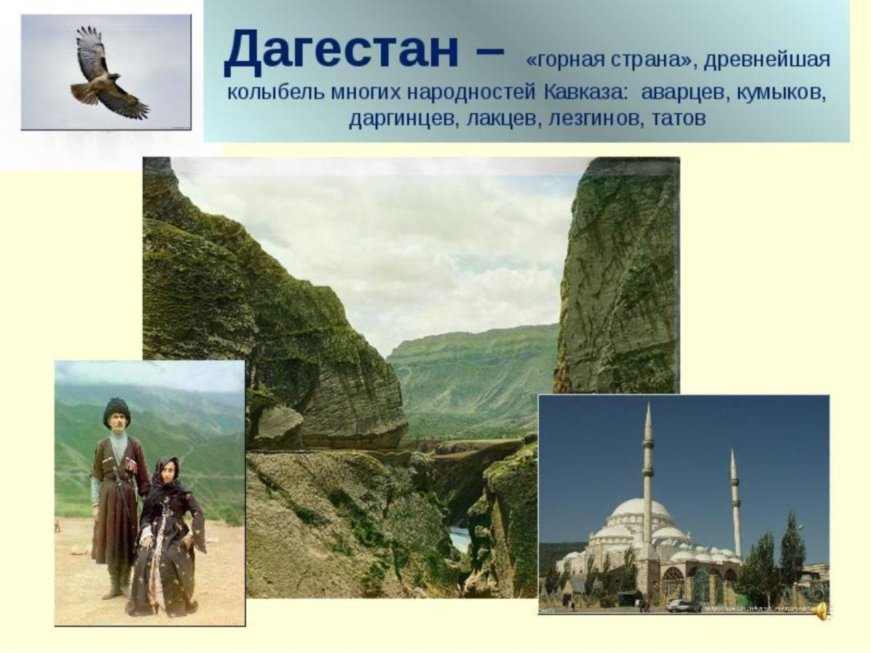

- Конкурс на лучшего чтеца «Край родной навек любимый»

- Конкурс на лучшее сочинение «Мой родной Дагестан»

Открытый классный час
«Мой край родной, мой Дагестан»

Закрытие Недели детской книги.
В первый день Недели детской книги библиотекарями была организована книжная выставка на тему: «Дагестан – наш край родной», из художественных книг о Дагестане, а также был выставлен инвентарь дагестанского народа. Также выпущена газета, посвященная 100-летию ДАССР.
За первый день недели – ответственная Гасанова З.А.
Во второй день были проведены конкурсы на лучший рисунок и на лучшую стенгазету на тему: «Мой край родной, мой Дагестан». В конкурсе на лучший рисунок участвовали 8 человек. Победители конкурса:
I место – Бекболатова Саният - 5 «д»кл
II место – Исрапилов Абдумалик - 4 «г» кл.
Дадашев Дауд - 4 «г» кл.
III место – Идрисов Ислам - 5 «в» кл.
Победители конкурса на лучшую стенгазету:
I место – учащиеся 8 «а» кл. (Кл.рук. Шахбанова Р.В.)
II место – учащиеся 10 «а» кл. (Кл.рук. Мирзаева Р.С.)
III место – учащиеся 9 «а» кл. (Кл.рук. Ибрагимова З.И.)
Отв.Алибаева Н.Н.
На третий день был проведен библиотечный урок на тему: «Очаг мой – Дагестан» в 4 «д» классе. Классный руководитель Байрамалиева К.Б. Учащиеся на этом мероприятии активно проявили себя, читали выразительно стихи, также пели песни, танцевали, была инсценировка «Уважуха». Отв. Темирбекова К.М-З.
На четвертый день провели конкурсы на лучшего чтеца (проводился конкурс в онлайн –формате) и на лучшее сочинение, посвященные 100-летию образования ДАССР.
Победители конкурса на лучшего чтеца:
I место – Нурбалаева Нурия - 3«а»кл
II место – Гасанбекова Алина - 3 «г» кл.
III место – Гусейнов Азамат - 4 «в» кл.
Победители конкурса на лучшее сочинение:
I место – Алибекова Захрат - 8«б»кл
II место – Юсупова Нурвият - 9«в» кл.
III место – Багаутдинова Гульсара - 7 «в» кл.
Отв.Гасанова З.А.
На пятый день был проведен открытый классный час на тему: «Мой край родной, мой Дагестан» в 8 «а» кл. Классный руководитель Шахбанова Руманият Визировна. На данном классном часу была раскрыта история образования ДАССР. Учащимися были зачитаны кодексы чести дагестанцев, выразительно прочитаны стихи о

Дагестане, также был исполнен учащимися дагестанский танец.
Шестой день – Закрытие Недели детской книги. В присутствии классных руководителей Шахбановой Р.В. и Байрамалиевой К.Б., а также зам.дир.по ВР Муртукова М.А. был подведен итог недели детской недели.
На школьной линейке активные учащиеся были награждены грамотами.
Информация о проведении недели детской книги размещена на школьном сайте.

